Práctica 3 Sitio Completo

Francisco javier lópez calderón

2021

**Práctica 3: Sitio completo**

Crear un portal para el dominio www.informáticaFP.net con las siguientes características:

* Interfaz de usuario gráfica, Texto

  Descripción generada automáticamenteTexto

  Descripción generada automáticamenteEl dominio funcionará bajo los nombres de dominio http://www.informáticaFP.net y **http://estudios.informaticaFP.net**
* La ruta de páginas por defecto del sitio será **/var/www/html/institutoFP**



* No se mostrará la lista de ficheros de las carpetas cuando no se indica nombre de fichero en la URL.

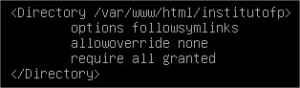

* La estructura de páginas de esta carpeta será:

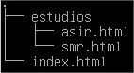

* + /index.html
  + /estudios/smr.html
  + /estudios/asir.html

La página index.html tendrá enlaces a las otras dos páginas. Se usará direccionamiento absoluto.

**Directorios virtuales**

* Desde la URL **http://www.informáticaFP.net/paginas** se verá el contenido de la carpeta **/home/administrador/paginas** usando un enlace simbólico.

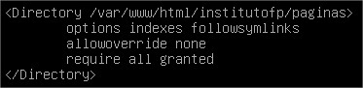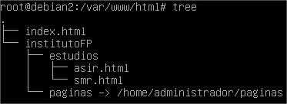

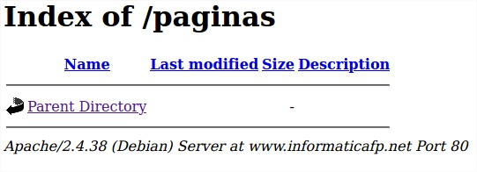

* Desde la URL **http://www.informaticaFP.net/docs** se verá el contenido de la carpeta **/home/administrador/documentos** usando Alias.

A esta ruta solo se podrá acceder desde Windows4 y Ubuntu3, no desde Debian2 ni Ubuntu2

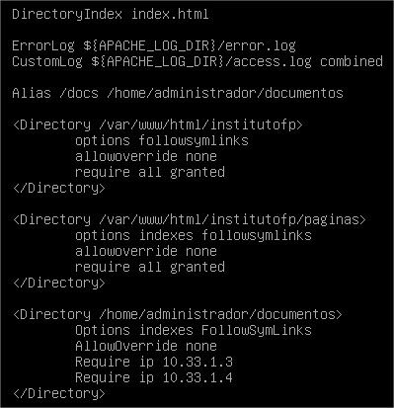

* Desde la URL **http://www.informaticaFP.net/todoFP** se hará un redireccionamiento a **http://www.todoFP.net**



Actualizar la página índice del portal para que, además de los enlaces que ya tiene, enlace con la carpeta de páginas, documentos y todoFP añadidas al final.

